1 概述
动云IOS直播SDK 提供视频直播预览，可以帮助开发者快速实现音视频直播。

2 功能和特点

2.1 系统要求
IOS7.0及以上

2.2 功能列表
- 支持全屏或非全屏播放
- 支持直播状态查询
- 支持视频编码格式：H.264，音频格式:aac
- 支持视频直播流媒体协议 HLS,RTMP

3 SDK 集成
- 向项目中添加三方库文件
如果添加的第三方库只有.h和.a文件，直接把文件夹拖进项目下面，这时会弹出下面的提示框，一定要勾选下面选择的选项：
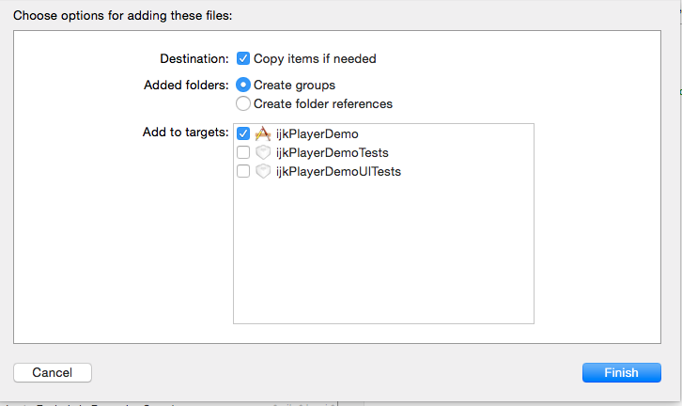
这里要注意,在Add to targets里面一定要选择上要将库文件（.a文件）添加到的目标，这是告诉项目哪些目标需要包含.a文件，不然的话项目目标里将不会包含.a文件；这个时候，进入“工程->添加了第三方库的项目目标(TARGETS里面)->Build Phases->Link Binary With Libraries”可以看到下面添加里许多刚刚加入的库文件(.a文件)：

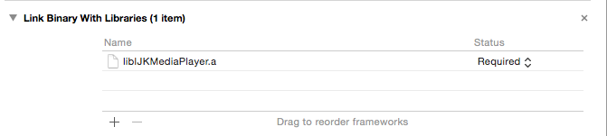
- 设置第三方库头文件路径
进入“工程->添加了第三方库的项目目标->Build Settings->Search Paths”，然后选中User Header Search Paths，在里面添加三方库头文件的路径：
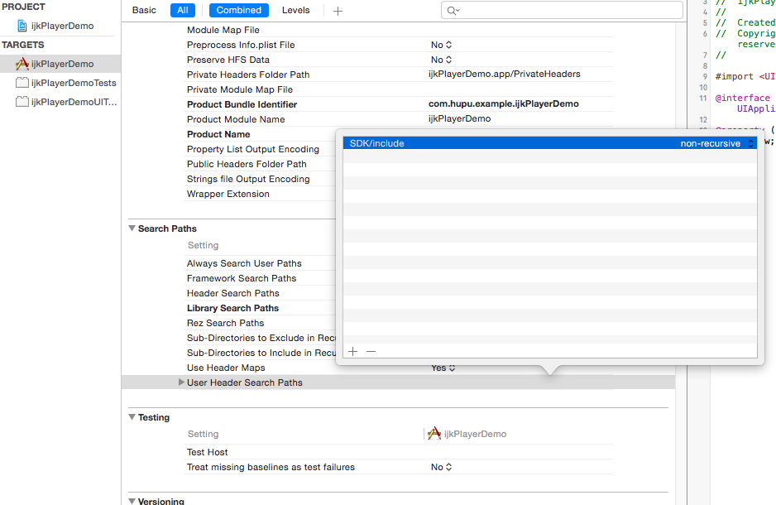

3、同理依次添加libVideoCore.a和libarenacloud-broadcast-ios.a

4 基本使用说明
- 导入头文件
#import <ArenaCloud/broadcast/ArenaCloudBroadcast.h>

- 继承ACBRBroadcasterViewController，并实现协议ACBRBroadcasterProtocol
@interface xxViewController : ACBRBroadcasterViewController

- 实例化client
ACBRClient *client = [[ACBRClient alloc] init];

- 设置client属性
client.projectSecretKey = @"YOUR_PROJECT_SECRET_KEY";

- 获取私有stream推流地址并传递给ACBRBroadcasterViewController（异步）
[client getStream:settings[@"STREAM_ID"] withCompletionHandler:^(NSError *error, ACBRStream *stream) {
if (error) {
[self updateStatus:@"ERROR: couldn't get stream information from ArenaCloud.com"];
} else {
self.publishUrl = [stream publishUrl];
self.publishStreamName = [stream publishStreamName];

// once we've fully-configured our properties, we can enable the
// UI controls on our view
[self enableControls];
}
}];

- 设置直播参数
self.videoSize = CGSizeMake(1280, 720);
self.framesPerSecond = 30;
self.videoBitRate = 1500000;
self.sampleRateInHz = 44100; // either 44100 or 22050
self.orientationLocked = YES;

- 开始直播
重新实现方法-(void)toggleStreaming:(id)sender，如下
- (void)toggleStreaming:(id)sender
{
switch(self.streamState) {
case ACBRStreamStateNone:
case ACBRStreamStatePreviewStarted:
case ACBRStreamStateEnded:
case ACBRStreamStateError:
[[UIApplication sharedApplication] setIdleTimerDisabled:YES];
break;
default:
[[UIApplication sharedApplication] setIdleTimerDisabled:NO];
break;
}

// start / stop the actual stream
[super toggleStreaming:sender];
}

